**Linux Networking homework**

Scheme:

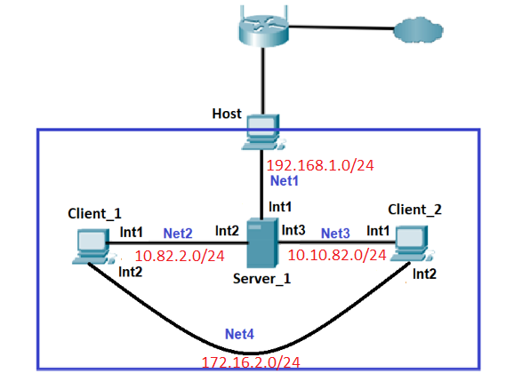

1. На Server_1 налаштувати статичні адреси на всіх інтерфейсах.

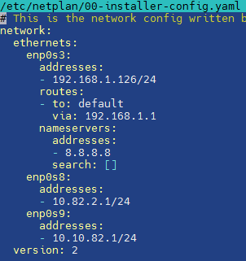

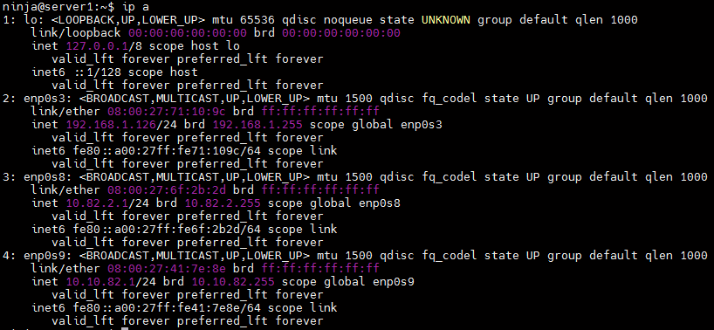

2. На Server_1 налаштувати DHCP сервіс, який буде конфігурувати адреси Int1  
Client_1 та Client_2

2.1. installing dhcp-server:

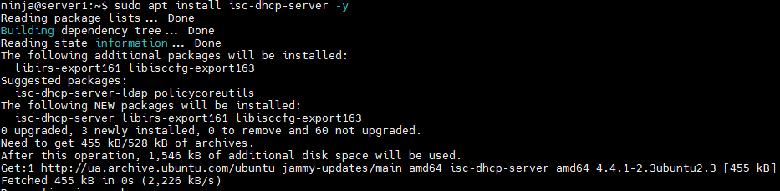

2.2. configuring dhcp-server:

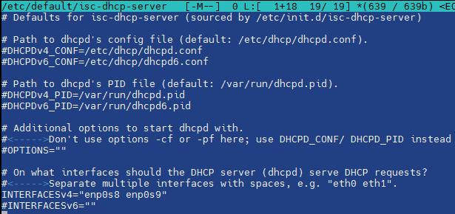

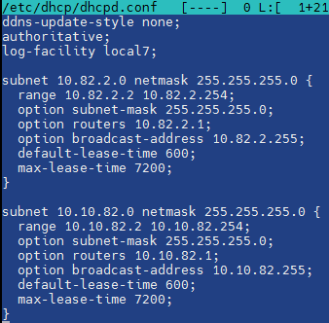

2.3. after restarting services:



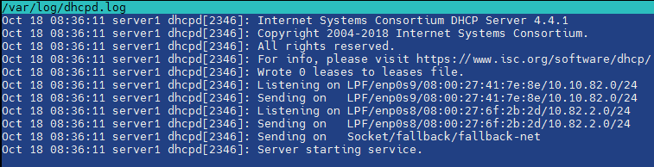

2.4. after turning on Client_1 & Client_2:

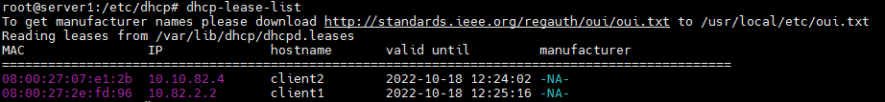

client's network configs:

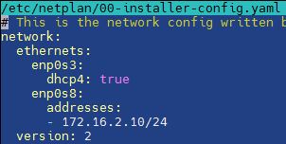

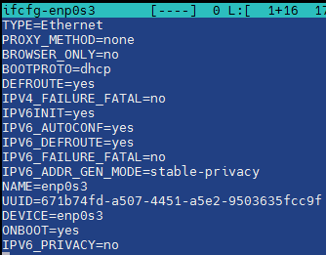 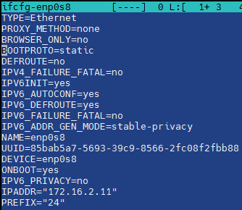

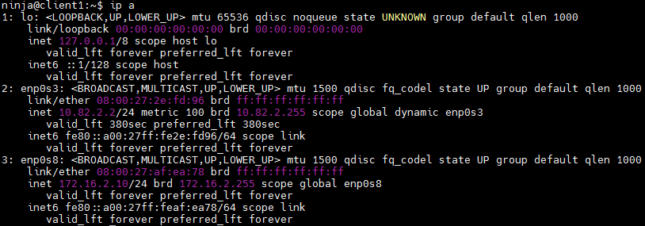

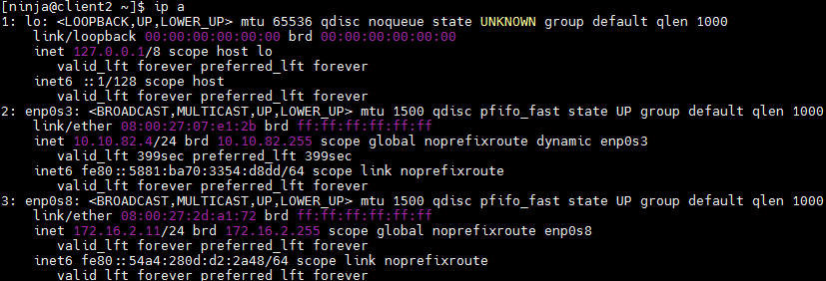

3. За допомогою команд ping та traceroute перевірити зв'язок між віртуальними  
машинами. Результат пояснити.

Enable routing between network interfaces on Server_1:



Now pings and tracepath (or traceroute) gets work:

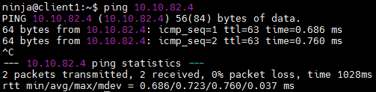

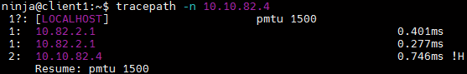

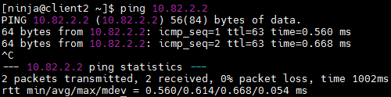

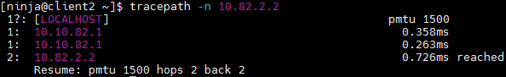

4. На віртуальному інтерфейсу lo Client_1 призначити дві ІР адреси за таким  
правилом: 172.17.D+10.1/24 та 172.17.D+20.1/24. Налаштувати маршрутизацію  
таким чином, щоб трафік з Client_2 до 172.17.D+10.1 проходив через Server_1, а до  
172.17.D+20.1 через Net4. Для перевірки використати traceroute.

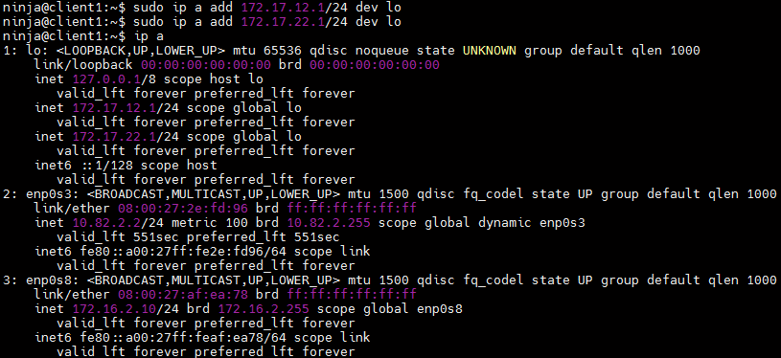

Client_2: 172.16.2.11 ---> Client_1: 172.17.22.1 through Net4 &&

Client_2: 172.16.2.11 -x-> Client_1: 172.17.12.1 through Net4

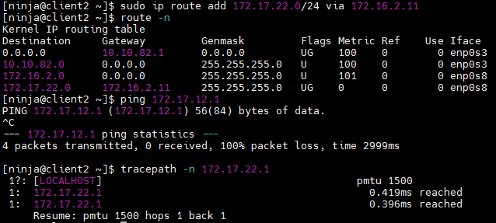

Client_2: 172.16.2.11 ---> Server_1: 10.10.82.1 ---> Client_1: 172.17.12.1 through Net4

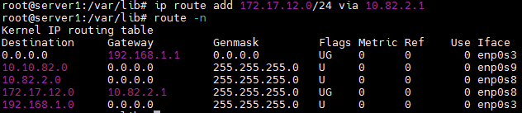

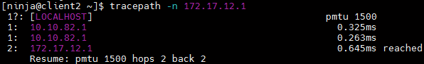

5. Розрахувати спільну адресу та маску (summarizing) адрес 172.17.D+10.1 та  
172.17.D+20.1, при чому префікс має бути максимально можливим. Видалити  
маршрути, встановлені на попередньому кроці та замінити їх об’єднаним  
маршрутом, якій має проходити через Server_1.

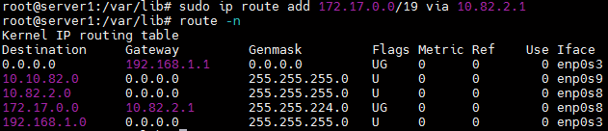

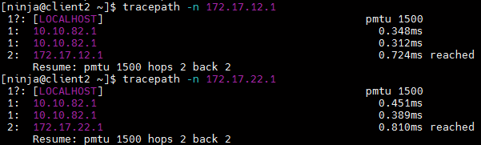

6. Налаштувати SSH сервіс таким чином, щоб Client_1 та Client_2 могли  
підключатись до Server_1 та один до одного.

Server_1 -> Client_1:

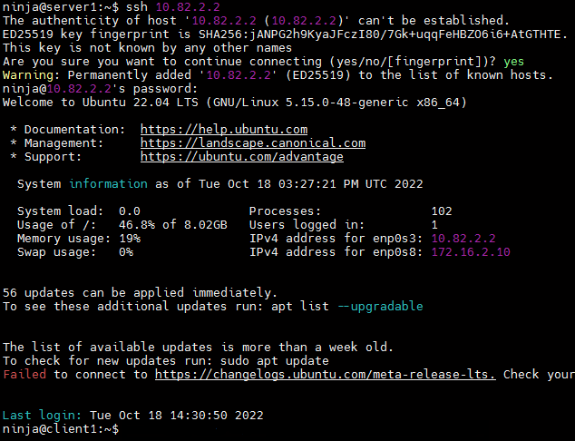

Server_1 -> Client_2:

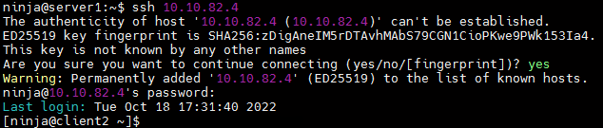

Client_2 -> Client_1:

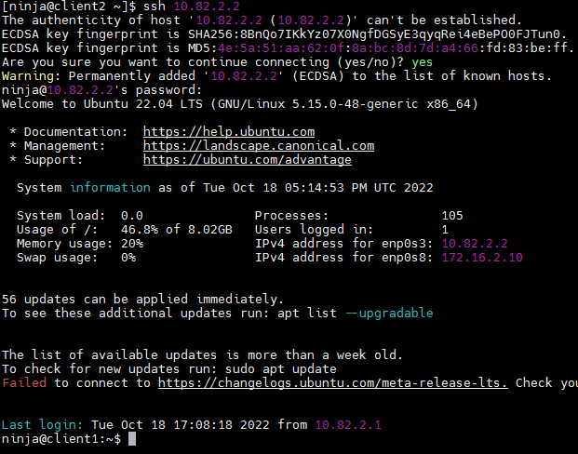

Client_1 -> Client_2:

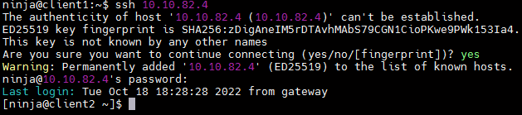

7. Налаштуйте на Server_1 firewall таким чином:  
• Дозволено підключатись через SSH з Client_1 та заборонено з Client_2  
• З Client_2 на 172.17.D+10.1 ping проходив, а на 172.17.D+20.1 не проходив

Client_1 --ssh--> Server_1:

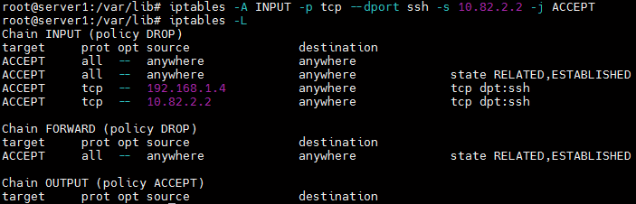

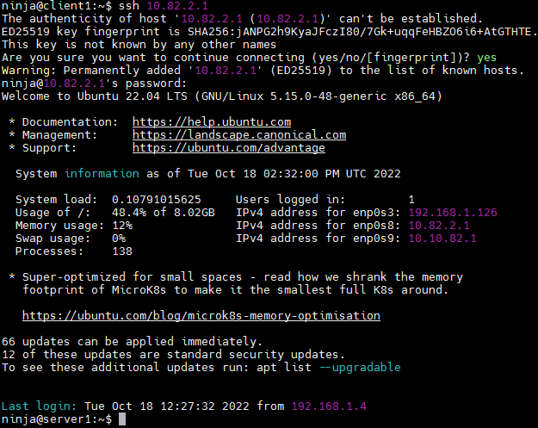

Client_2 --x--ssh--> Server_1:



Client_2 --icmp--> Client_1: 172.17.12.1:

Client_2 --x--icmp--> Client_1: 172.17.22.1:

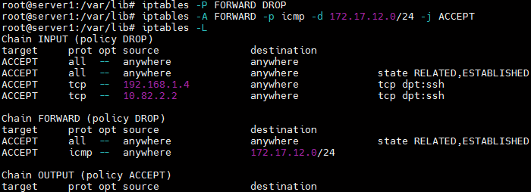

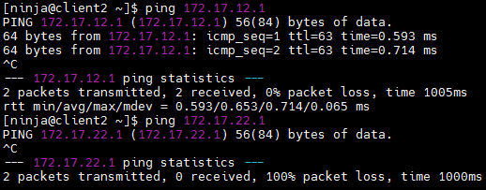

8. Якщо в п.3 була налаштована маршрутизація для доступу Client_1 та Client_2 до  
мережі Інтернет – видалити відповідні записи. На Server_1 налаштувати NAT  
сервіс таким чином, щоб з Client_1 та Client_2 проходив ping в мережу Інтернет

